编号 091_161810225_王烨文 说明文档

**南京航空航天大学**

**说明文档**

|  |  |
| --- | --- |
| 题 目 | 五级流水线CPU |

|  |  |
| --- | --- |
| 学生姓名 | 王烨文 |
| 学 号 | 161810225 |
| 学 院 | 计算机科学与技术学院 |
| 专 业 | 计算机科学与技术 |
| 班 级 | 1618104 |
| 指导教师 | 施慧彬 |

二〇二〇年七月

1. **Modelsim创建project**

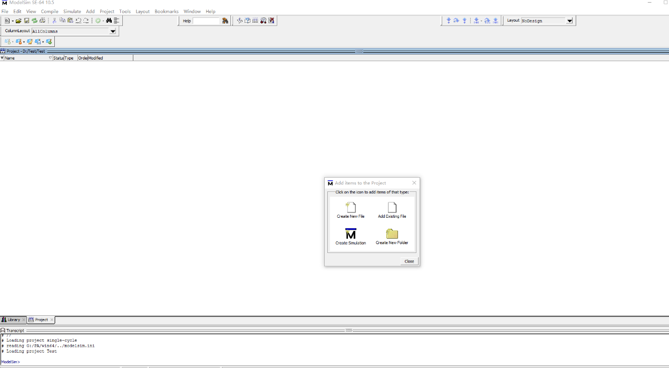

在主页面File栏选择New->project出现此页面，进行代码导入。

1. **Modelsim在project中导入代码**

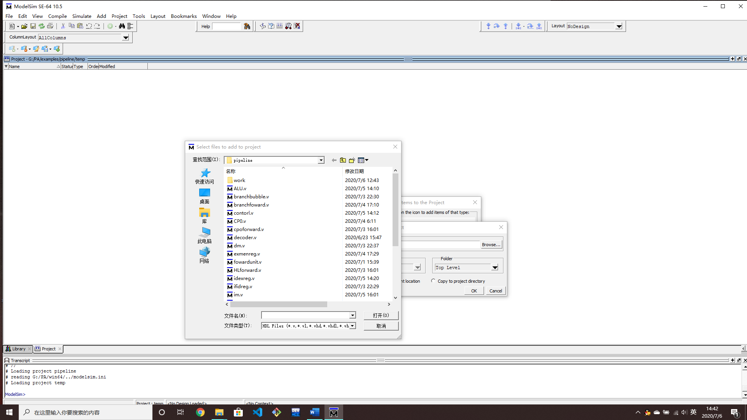

选择文件夹，并将文件夹中的代码一并导入，也可以在多个文件夹中选择自己需要的模块进行加入。

1. **要调用文件使用相对路径，导入文件必须在project中**

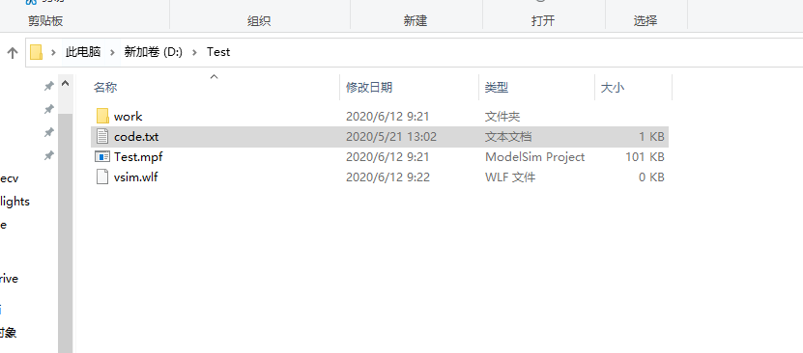

这是因为modelsim的相对路径是相对于work所在文件。

1. **调入代码后编译**

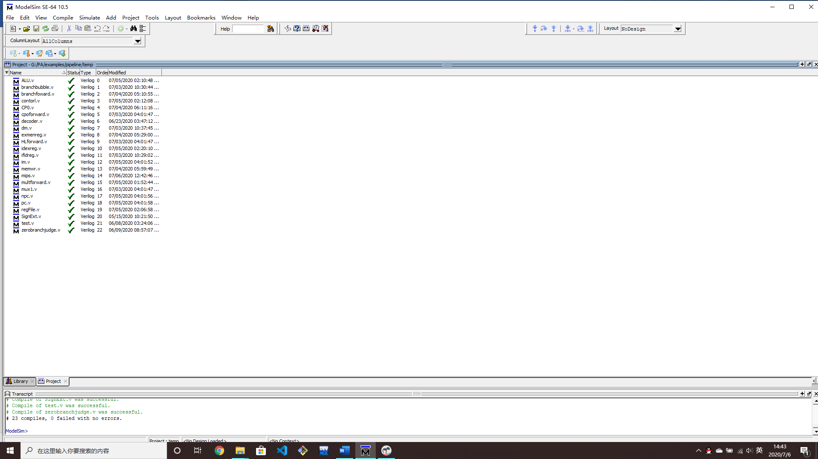

可以上方运行栏中选择Compile，也可以直接在代码框中右键选择Compile All，也可以一个一个Compile。

1. **编译成功后运行代码**

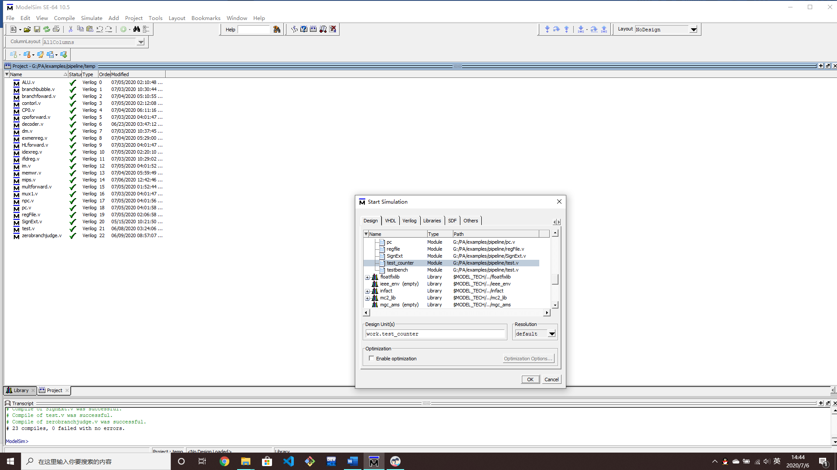

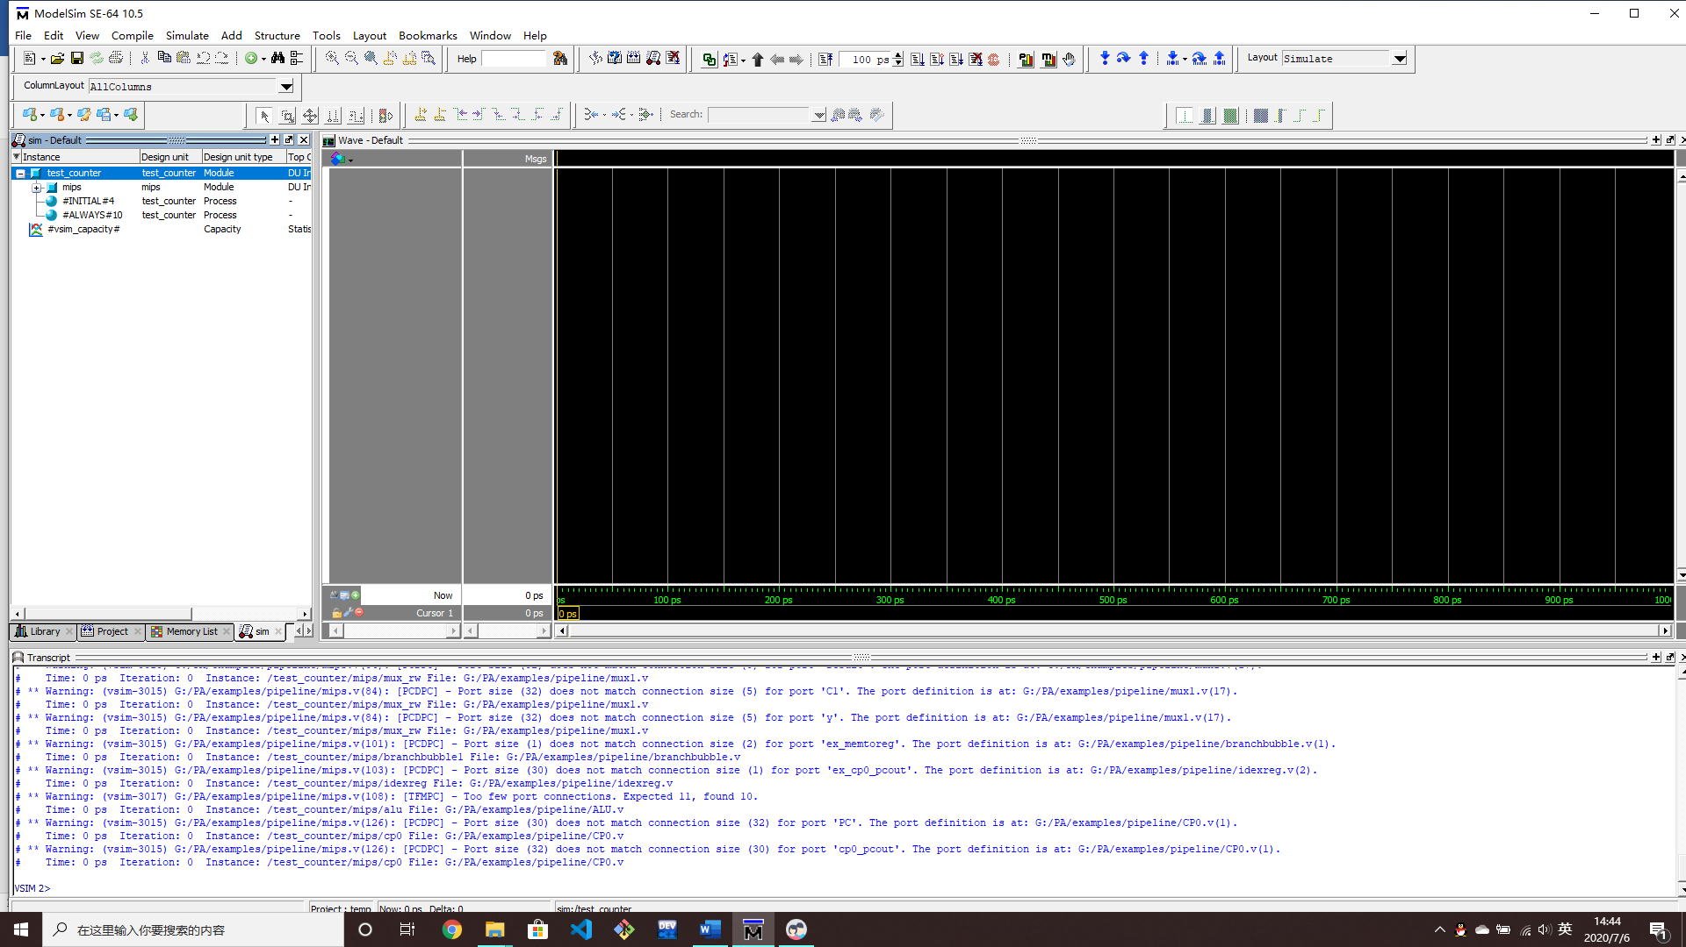

选择自己对于模块所写的Testbench进行激励，得到激励页面如上图所示，可选择需要观察的波形。

1. **波形的显示与解读**

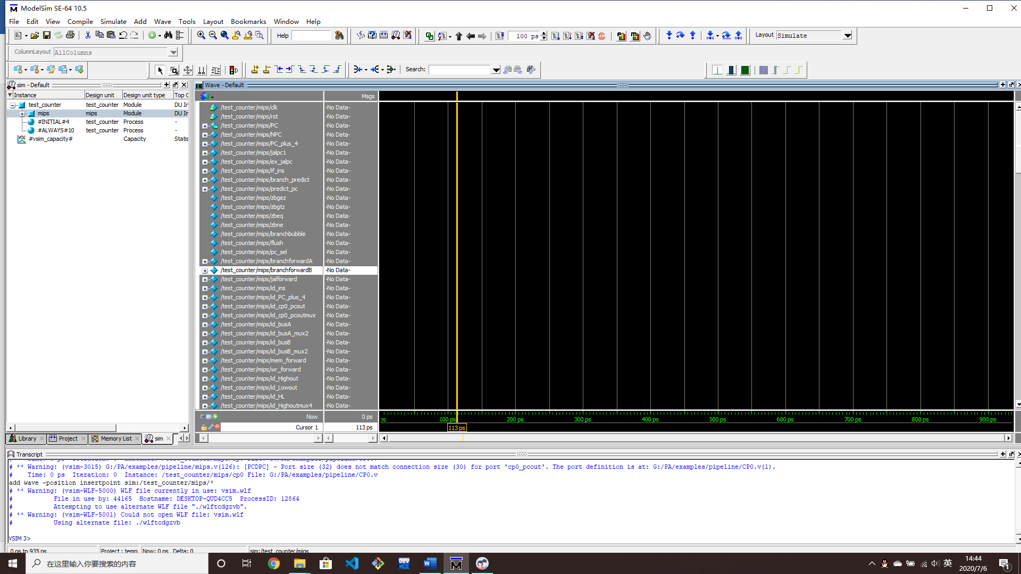

在这里我选择了mips模块中所有信号进行波形显示。

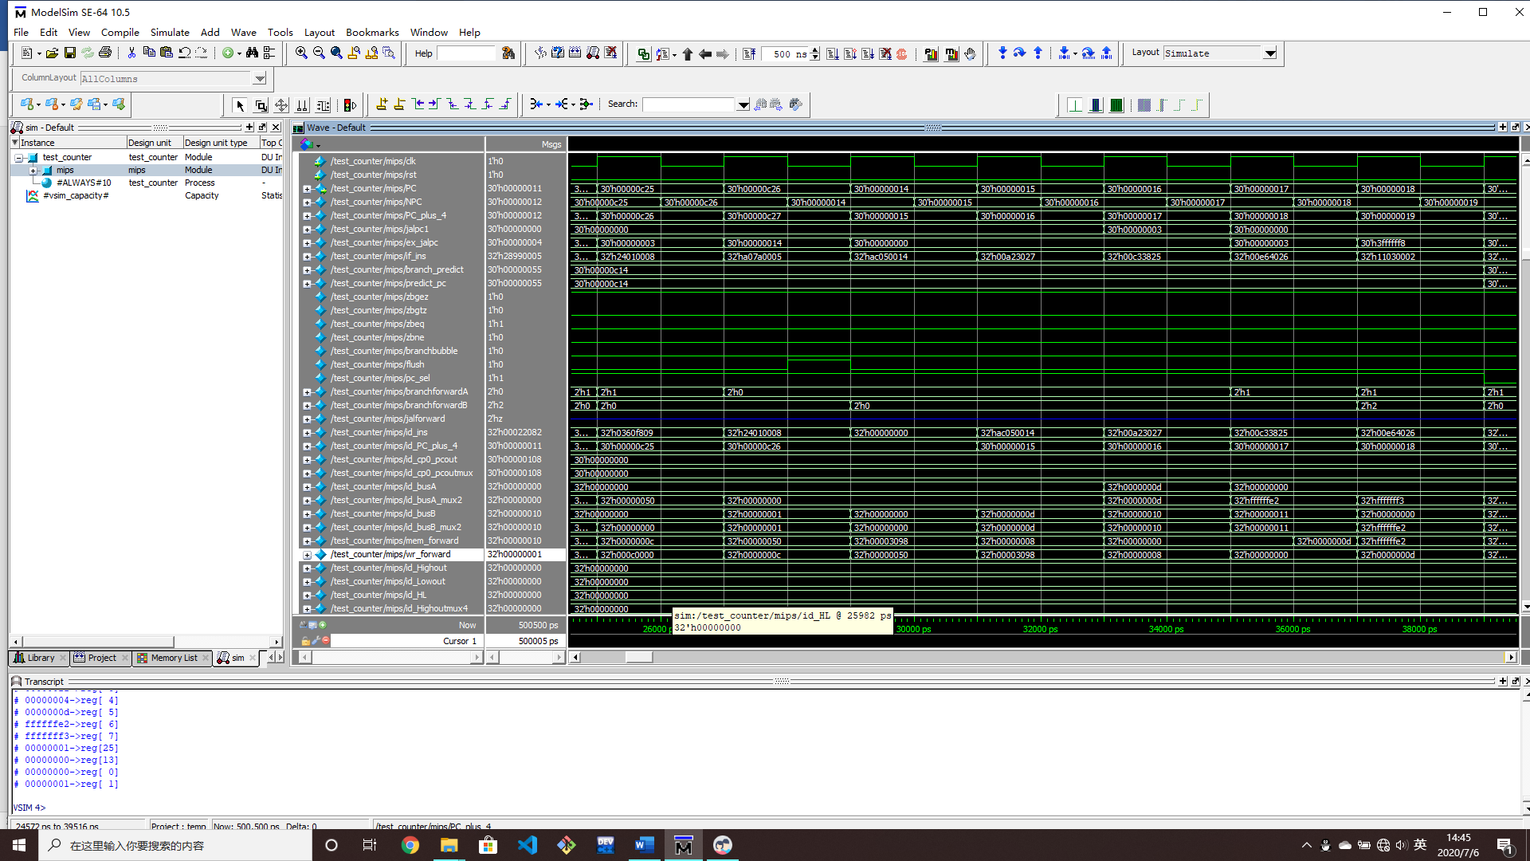

如图为所选择的信号在运行后出现的波形图，可根据波形图判断自己的代码是否正确，自己的CPU运行是否正常。

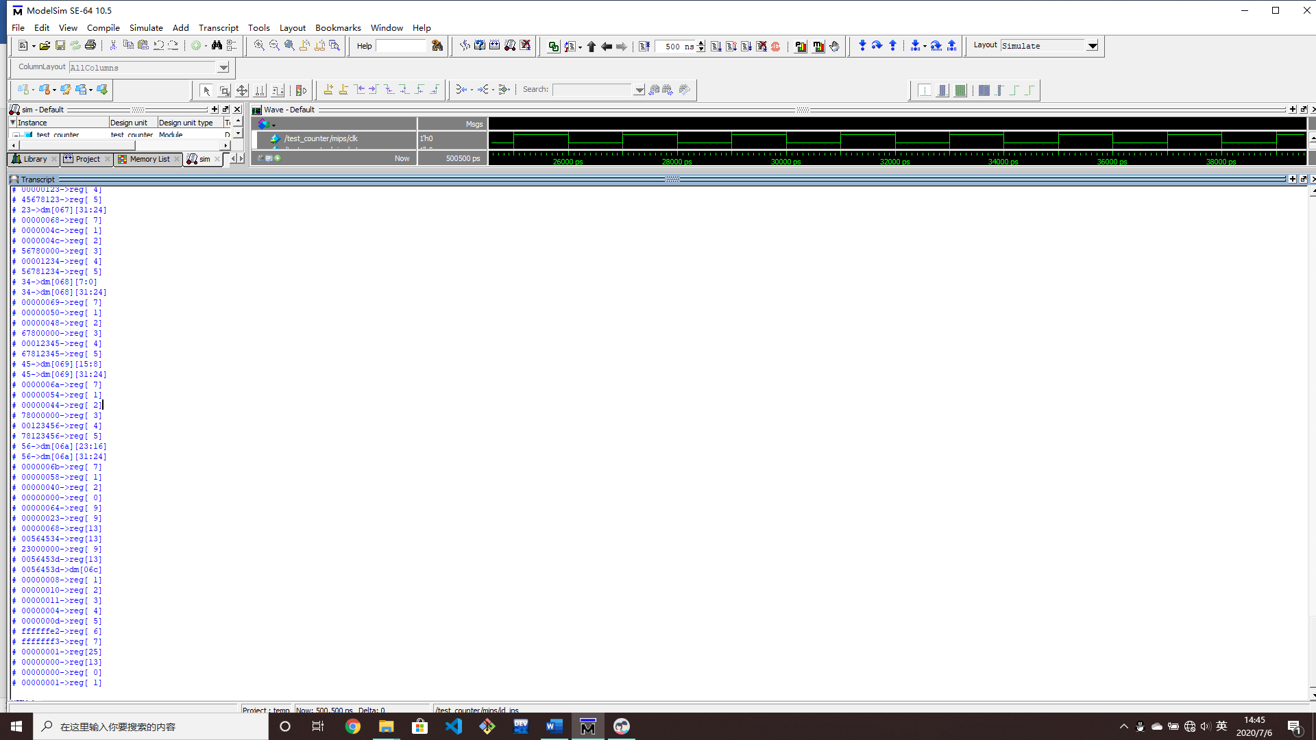

也可以根据Transcript对于自己拟定的输出进行查看，我这边输出了每个指令所做的工作，如寄存器写，跳转和内存写。

1. **运行时间周期的选择**

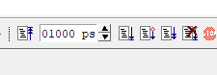

一般运行周期选择都为一个周期或者半个周期，我选择了半个周期，当然如果模拟的代码有跳出程序的指令，也可以Run-All进行，所给的指令是无限循环，所以在调试阶段不建议采用Run-All。

1. **寄存器与内存文件查看（下图为寄存器，im，dm，BHT）**

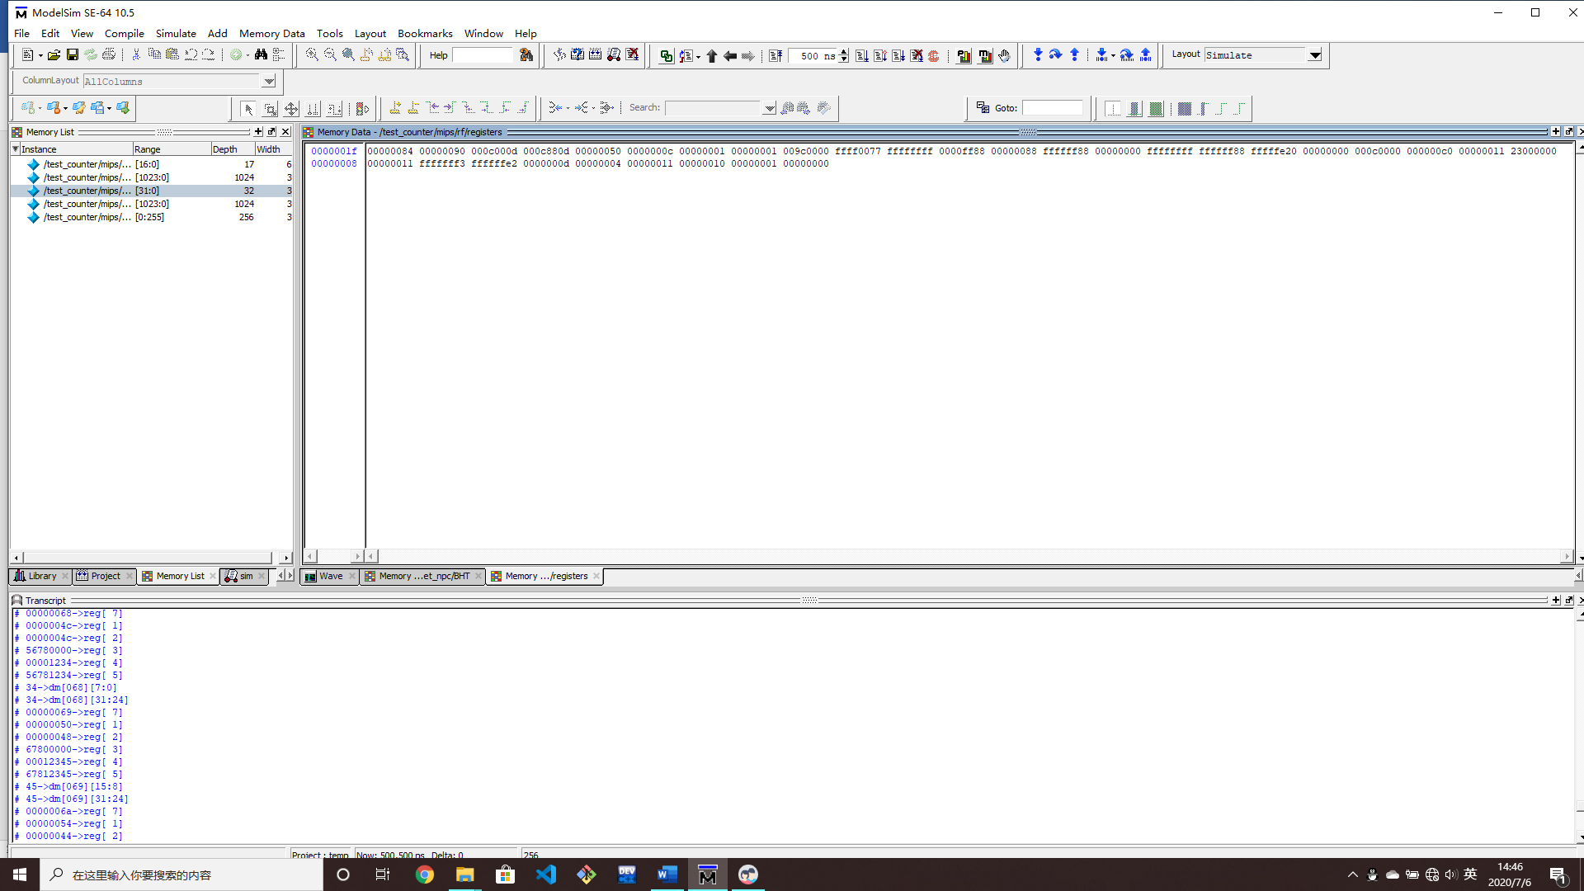

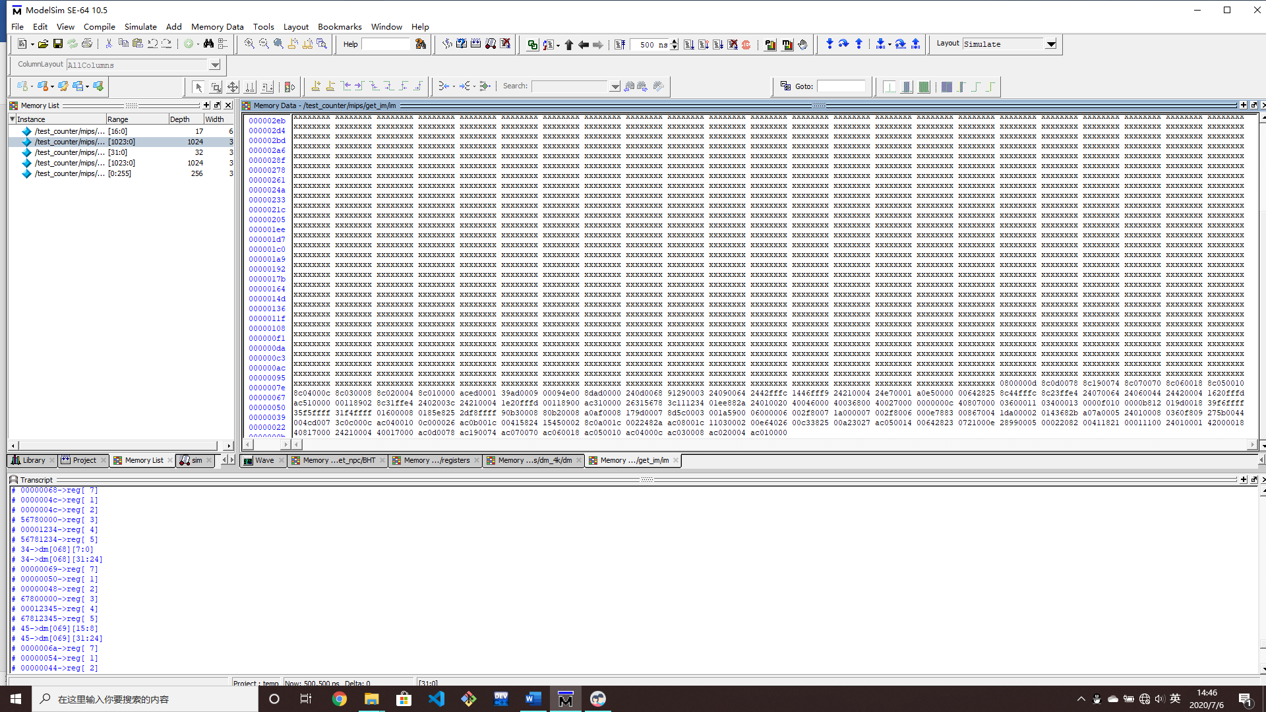

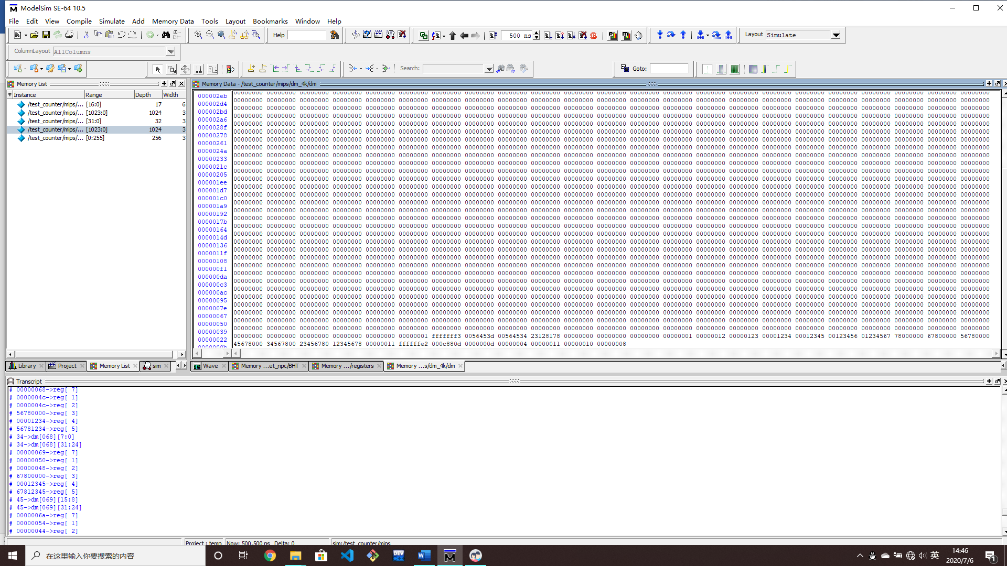

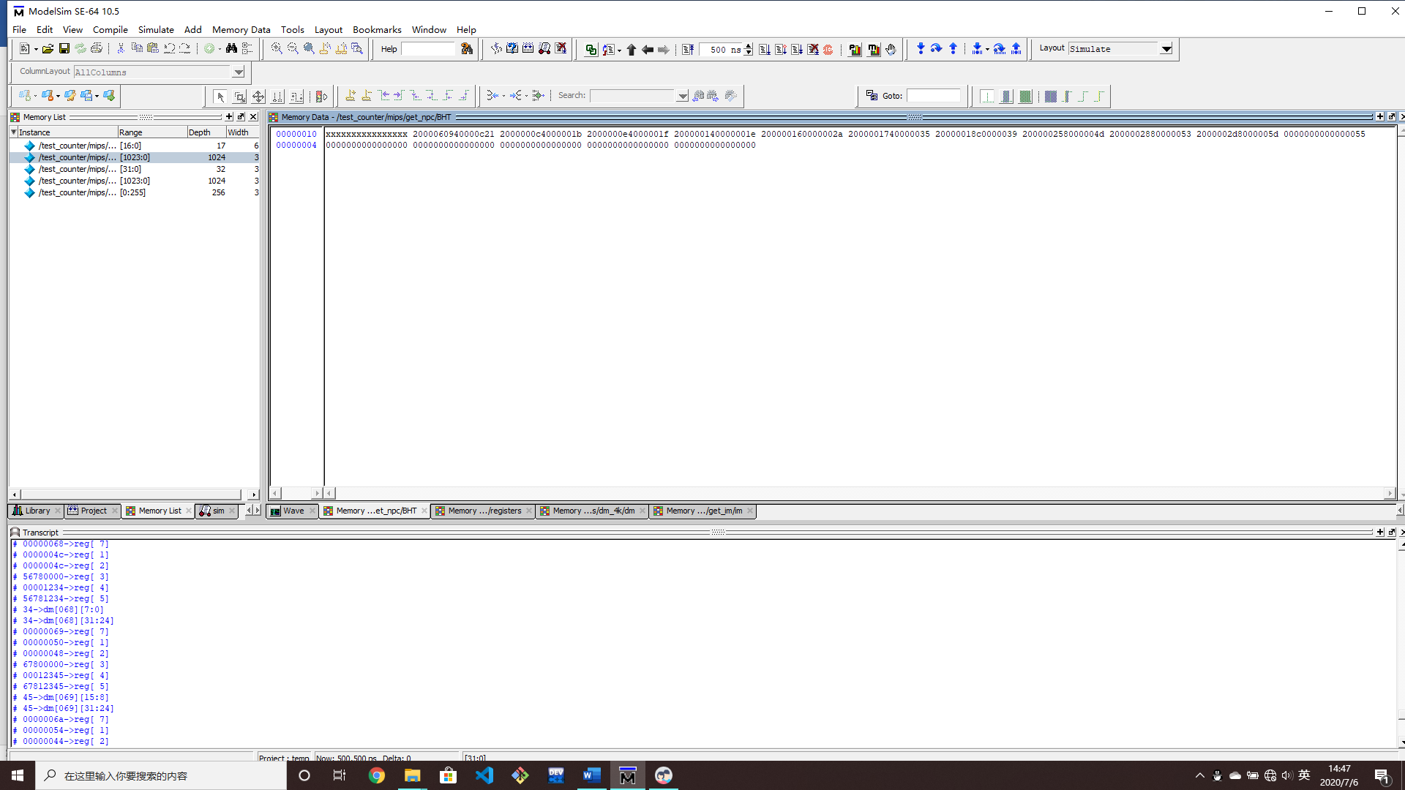

寄存器和内存查看能够有效的查看自己的指令是否成功的读写寄存器和内存。

1. **完结**

更多对于结果的分析在实验报告中，这只是一个用于简单介绍modelsim部分注意事项的文档，详情请参考实验报告！谢谢！